宝鸡市金台区2020—2021学年度第二学期期末质量检测题
高一化学（必修二）
2021.6
注意事项：
1．本试卷共4页，答题纸2页，考试时间90分钟，满分100分。
2. 答卷前，考生务必将试卷及答题纸内的信息项目填涂清楚。
3. 请将所有答案正确填涂在答题纸上所对应的空白处，写在本试卷上无效。
4. 考试结束后，只需交回答题纸。
可能用到的相对原子质量：H-1 O-16 C-12 Zn-65
一、单项选择题（本题包括21小题，1-15每题2分，16-21每题3分，共48分)。
- 明朝李时珍《本草纲目•谷四•烧酒》：“……惟以糯米或粳米或黍或秫或大麦蒸熟，和麴酿瓮中七日，以甑蒸取”。下列说法错误的是（ ）
A. 糯米、粳米、大麦等谷物中均含有淀粉
B. 古法酿酒工艺中有多种酶参与催化反应
C. 酒化酶将葡萄糖转化为乙醇时，温度越高反应速率一定越快
D. “以甑蒸取”过程中涉及蒸馏操作
- 日本大地震引发的福岛第一核电站核泄漏事故，造成放射性物质 和向外界泄漏．下列相关说法正确的是（ ）
A. 每个原子中有82个质子 B. CsOH的碱性比NaOH弱
C. KIO₃是碘的最高价氧化物的水化物的盐 D. 比还原性强
- 下列有关化学用语的表示中正确的是（ ）
A. 乙醇分子的球棍模型为 B. 一氯甲烷的电子式为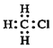
C. 乙酸的结构简式：C₂H₄O₂ D. 分子式为C₅H₁₂的有机物有3种
- 下列各组中的两种物质各1mol，分别燃烧时，需要氧气的量相等的是（ ）
A. 乙烷、苯 B. 乙烯、乙醇 C. 甲烷、乙醇 D. 乙酸、乙酸乙酯
- 下列叙述中正确的是（ ）
A. 人们常在元素周期表的过渡元素区域寻找催化剂和耐高温、耐腐蚀的合金材料。
B. 淀粉、纤维素、油脂、蛋白质都是高分子化合物
C. 石油裂化和煤的干馏都是化学变化，而石油的分馏和煤的气化都是物理变化
D. 葡萄糖、油脂、蛋白质都能发生水解反应
- 下列图示表示的过程为吸热过程的是（ ）
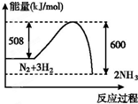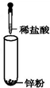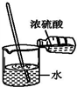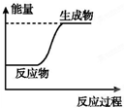
A. B. C. D.
- 在四个不同的容器中，在不同的条件下进行合成氨反应（N₂+3H₂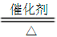2NH₃），根据下列在相同时间内测得的结果判断，生成氨的反应速率最快的是
A．v(NH₃)＝0.3mol·(L·min) ⁻¹ B．v(N₂)＝0.01mol·(L·s)⁻¹
C．v(N₂)＝0.2mol·(L·min) ⁻¹ D．v(H₂)＝0.3mol·(L·min) ⁻¹
- 下列说法错误的是（ ）
A. 无论是乙烯与Br₂的加成反应，还是乙烯使酸性KMnO₄溶液褪色，都与分子内含有的碳碳双键有关
B. CH₄和C₂H₆O为同系物
C. 相同物质的量的乙烯和甲烷完全燃烧后生成水的质量相同
D. 乙烯的化学性质比乙烷的化学性质活泼
- 铅蓄电池是一种典型的可充电电池，其放电时的电池总反应式：
Pb + PbO₂ + 4H⁺ + 2SO₄²⁻= 2PbSO₄ + 2H₂O。则下列说法不正确的是（ ）
- 电池工作时，溶液中H⁺移向PbO₂板
B. 铅蓄电池是二次电池，放电时是化学能转化为电能
C. 电池工作时，负极反应：Pb - 2e⁻ = Pb²⁺
D. 电池工作时，电子由Pb板通过导线流向PbO₂板
- 下列反应原理中，不符合工业冶炼金属实际情况的是（ ）
A. 2HgO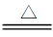2Hg+O₂↑ B. Cu₂S+O₂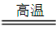2Cu+SO₂↑
C. 2AlCl₃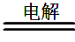2Al+3Cl₂ ↑ D. 4CO+Fe₃O₄3Fe+4CO₂
- 已知短周期元素的离子_{a}W²⁺、_{b}X⁺、_{c}Y²⁻、_{d}Z⁻ 具有相同的电子层结构，则下列说 法正确的是（ ）
- 原子序数：a>b>c>d B. 离子的还原性：Y²⁻ > Z⁻
C. 氢化物的稳定性: H₂Y > HZ D. 原子半径X < W
- N_{A}是阿伏加德罗常数的值。下列说法正确的是（ ）
A. 22.4L（标准状况）氮气中含有7N_{A}个中子 B. 1mol重水比1mol水多N_{A}个质子
C. 12g金刚石含有N_{A}个碳原子 D. 1L1mol•L⁻¹NaCl溶液含有28N_{A}个电子
- 化学反应A₂ + B₂ = 2AB的能量变化如图所示，则下列说法正确的是（ ）
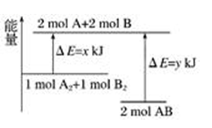
- 该反应是吸收能量的反应
B. 1molA-A键和1molB-B 键断裂能放出xkJ的能量
C. 2molA-B键断裂需要吸收ykJ的能量
D. 2molAB的总能量高于1molA₂和1molB₂的总能量
- CO和H₂在一定条件下可以合成乙醇：2CO(g)+4H₂(g)CH₃CH₂OH(g)+ H₂O(g)，下列叙述中能说明上述反应在一定条件下已达到最大限度的是（ ）
A．CO全部转化为乙醇
B．正反应和逆反应的化学反应速率均为0
C．CO和H₂以1∶2的物质的量之比反应生成乙醇
D．反应体系中乙醇的物质的量浓度不再变化
- 下列关于苯的说法错误的是（ ）
A．苯的分子式为C₆H₆，既不能使酸性KMnO₄溶液褪色，也不能使溴水褪色。
B．苯分子为平面正六边形结构，其对位上的2个氢原子在一条直线上
C．苯的二氯代物有3种
D．在Fe做催化剂的条件下，苯可以和液溴发生取代反应生成溴苯
- 下列烷烃中，进行一氯取代后，最多只能生成三种沸点不同的有机物的是（ ）
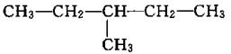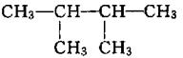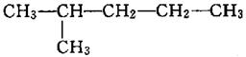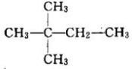
A. B. C. D.
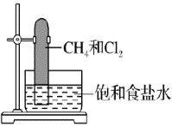
- 实验室中用如图所示的装置进行甲烷与氯气在光照下反应的实验。光照下反应一段时间后，下列说法正确的是（ ）
A. 该反应的反应类型是置换反应
B. 甲烷和氯气在光照条件下反应，能生成五种含氯的化合物
C. 试管内黄绿色变浅，最终充满液体
D. 若甲烷与氯气完全反应，则生成的各有机物的物质的量相等。
- 由乙烯推测丙烯的结构或性质，正确的是（ ）
A．分子中3个碳原子在同一直线上
B．分子中所有原子都在同一平面上
C．分子中共价键的夹角均为120°
D．分子中共价键数为8，其中有一个碳碳双键
- 布洛芬片常用来减轻感冒症状，其结构简式如图，下列有关说法错误的是（ ）
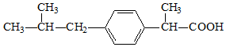
- 布洛芬的分子式为C₁₃H₁₈O₂
B. 布洛芬与乙酸是同系物
C. 在一定条件下布洛芬也可以和乙醇发生加成反应
D. 布洛芬在苯环上发生取代反应，其一氯代物有2种
- 在探究乙醇的有关实验中，得出的结论正确的是（ ）
选项 | 实验步骤及现象 | 实验结论
A. | 在酒精试样中加入少量CuSO₄•5H₂O，搅拌，试管底部有蓝色晶体 | 酒精试样中一定含有水
B. | 在乙醇燃烧火焰上方罩一冷的干燥烧杯，内壁有水珠出现，另罩一内壁涂有澄清石灰水的烧杯，内壁出现白色沉淀 | 乙醇由C、H、O三种元素组成
C. | 将灼热后表面变黑的螺旋状铜丝伸入约50℃的乙醇中，铜丝能保持红热一段时间 | 乙醇催化氧化反应是放热反应
D. | 在0.01mol金属钠中加入过量的乙醇充分反应，收集到标准状况下气体112ml | 乙醇分子中有1个氢原子与氧原子相连，其余与碳原子相连
- 我国嫦娥五号探测器带回1.731 kg的月球土壤，经分析发现其构成与地球土壤 类似，土壤中含有的短周期元素W、X、Y、Z，原子序数依次増大，最外层电子数之和为 15，核电荷数之和为47。X、Y、Z为第三周期相邻元素，且均不与W同族，下列结论正确的是（ ）
A. 原子半径大小顺序为W>X>Y>Z B. 化合物ZW中的化学健为共价键
C. Y的氧化物对应水化物显碱性 D. Z的氧化物的水化物的酸性强于碳酸
二、填空题（本大题共4小题，共52分）
- （10分）下面列出了几组物质，请将物质的合适序号填写在空格上。
①乙烯和丙烯 ②³⁵Cl和³⁷Cl ③淀粉和纤维素 ④C₆₀和石墨⑤异戊烷和新戊烷
⑥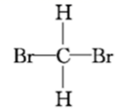和 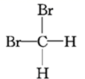 ⑦ 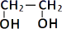 和 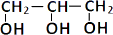
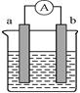
（1）互为同位素的是______。 （2）互为同分异构体的是______。
（3）互为同系物的是______。 （4）为同一种物质的是______。
（5）互为同素异形体的是______。
- （10）分如图，请回答下列问题：
（1）若在原电池中，a电极有气泡产生，b电极逐渐变细，则该原电池的正极是______（填写字母“a”或“b”），外电路中电流流动的方向是______（填“a→b”或“b→a”），b电极发生的反应类型是______（填“氧化反应”或“还原反应”）。
（2）当电极a为Zn、电极b为Ag、电解质溶液为CuSO₄时，正极的电极反应式为_______。当a极溶解的质量为6.5g时，有______mol电子通过导线。
- （16分）海洋资源的利用具有广阔前景。
（1）无需经过化学变化就能从海水中获得的物质是______填序号。
A.Cl₂ B.淡水 C.烧碱 D.食盐
（2）从海水中提取溴的主要步骤是向浓缩的海水中通入Cl₂，将Br⁻氧化，该反应的离子方程式是___________________________________。
（3）下图是从海水中提取镁的简单流程。看图回答问题。
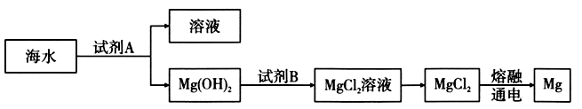
①工业上常用于沉淀Mg²⁺的试剂A是__________，Mg(OH)₂转化为MgCl₂的离子方程式是________________________________。
②由无水MgCl₂制取Mg的化学方程式是________________________。
（4）海带灰中富含以I⁻形式存在的碘元素。实验室提取I₂的途径如下所示：
①实验室灼烧带时一般在___________仪器中进行。
②请写出向酸化的滤液中加H₂O₂溶液时发生的反应的离子方程式_______________。反应结束后，再加入CCl₄作萃取剂，振荡、静置，可以观察到CCl₄层呈________色。
- （16分）乙烯是一种重要的有机化工原料，利用乙烯可以进行如图转化。
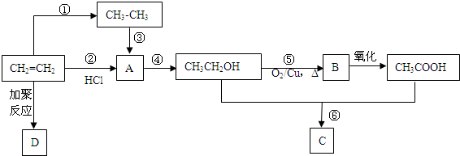
（1）乙醇分子中官能团的名称为 ________，D的结构简式为 ______________。
（2）实验室中用于鉴别乙烯和乙烷的试剂可选用 _____（不定项选择，请填序号，下同），除去少量混在乙烷中的乙烯气体可选用_____。
A 水 B溴的四氯化碳溶液 C氢气 D酸性高锰酸钾溶液
（3）反应③的发生条件是______；通过途径②、③均可得到A，其中属于加成反应的是______填“②”或“③”。
（4）写出⑤、⑥的化学反应方程式：⑤_______________、⑥________________。

